LE RESEAU BRETON
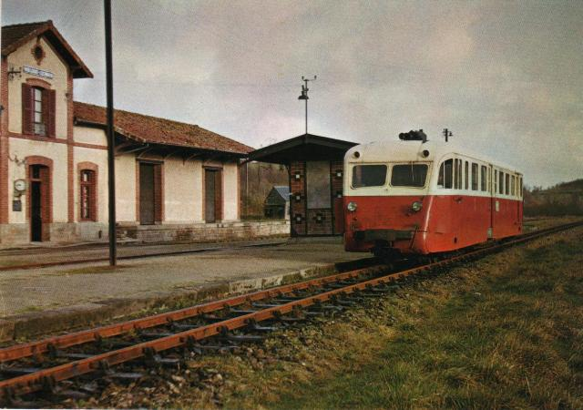
Vous trouverez dans cette rubrique, l’évolution de la construction (sous MSTS / OR) de la ligne RBZH (Réseau Breton). Elle tentera de représenter « au mieux » (aux environs de 1967, date de la fermeture), ce réseau en voie unique et métrique qui s’étend du Nord Bretagne (MORLAIX, GUINGAMP) au Sud Bretagne (ROSPORDEN), en passant par le centre de l’étoile CARHAIX. N’oublions pas la partie Centrale de la Bretagne, d’Est (LA BROHINIERE) en Ouest (CHÂTEAULIN - CAMARET).
Un regard sur le passé ferroviaire Breton, afin de faire perdurer ce patrimoine unique.

Commencée depuis Mars 2014, la 1ère année fut principalement consacrée à la recherche de documents surtout pour la partie ROSPORDEN - CARHAIX, aux archives de la CFTA à CARHAIX.
J’en profite pour remercier l’équipe sur place pour leur sympathie et l’aide apportée.
Je suis toujours à la recherche de nombreux documents ou photos, alors n’hésitez pas à me contacter, merci par avance.

Afin de coller au mieux à la réalité, de belles promenades pédestres (de Rosporden à Carhaix) sur la voie verte, m’ont permis de découvrir des sites magnifiques et des passionnés … de Chemin de fer !!!
Un site à visiter si vous passez dans la région : La Maison -musée du réseau Breton sur l’ancien site de la gare à GUISCRIFF (56). 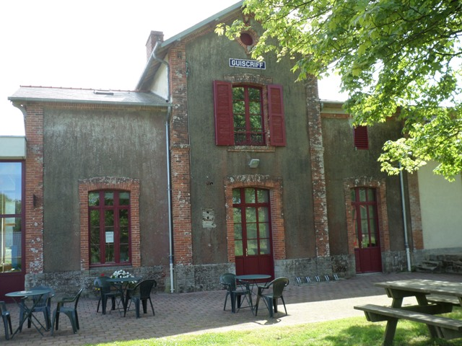
Afin de ne pas être désagréablement surpris à l’arrivée sur MORLAIX (après la création de 100 Km de ligne, eh ! oui quand même !), j’ai commencé par tester la jonction du réseau métrique avec la ligne du PO BREST - RENNES. Un grand merci à Sylvain (TGVBREIZH), pour m’avoir accordé l’utilisation des quelques parcelles communes à sa ligne. 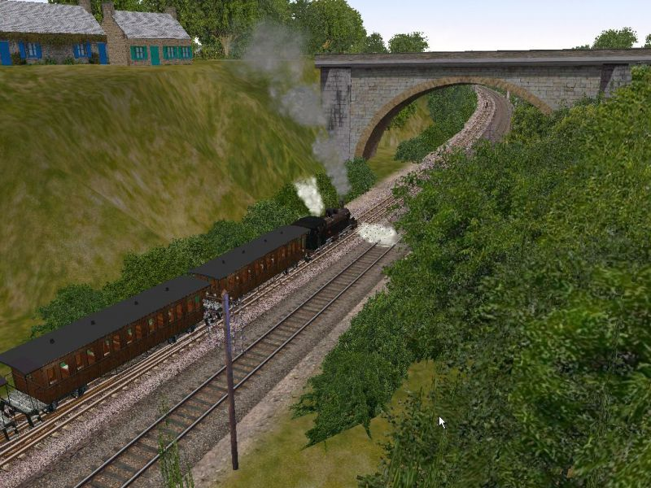Depuis cet endroit, remplacement des voies A2…. jusqu’à la gare de MORLAIX par des voies M1 raccordées au réseau Breton par des voies N1….
Après quelques péripéties, j’ai pu … amener le train en gare de MORLAIX.
Novembre 2014 :
Version 0.1 :
Pour l’instant tout est construit sur la ligne QUIMPER - SAVENAY.
Installation des voies de ROSPORDEN jusqu’à la 1ère halte (KERNEVEL - LOCJEAN).
Début de l’installation du décor sur les 6 parcelles communes avec la ligne QUIMPER - SAVENAY à ROSPORDEN.
Puis une pause du projet, pendant l’année 2015, consacrée surtout à la ligne du PO.
Janvier 2016 :
Reprise du projet, pour une présentation « d’une petite partie ! » du Réseau Breton, en simulation sous MSTS/OR, lors de la journée des 120 ans de l’arrivée du train à GUISCRIFF, site du musée consacré au Réseau Breton.
Finition du décor sur les 6 parcelles communes avec la ligne QUIMPER - SAVENAY à ROSPORDEN.
Extraction des 6 parcelles, pour les incorporer dans la route spécifique au Réseau Breton : RBZH
Février - Mars 2016 :
Pose des voies de KERNEVEL - LOCJEAN à COATLOC’H (2ème Halte), puis SCAËR.
Création par AVA (PHIGUI), des haltes de KERNEVEL et COATLOC’H, de leur annexe et de nombreux ouvrages d’art (ponts, remblais …).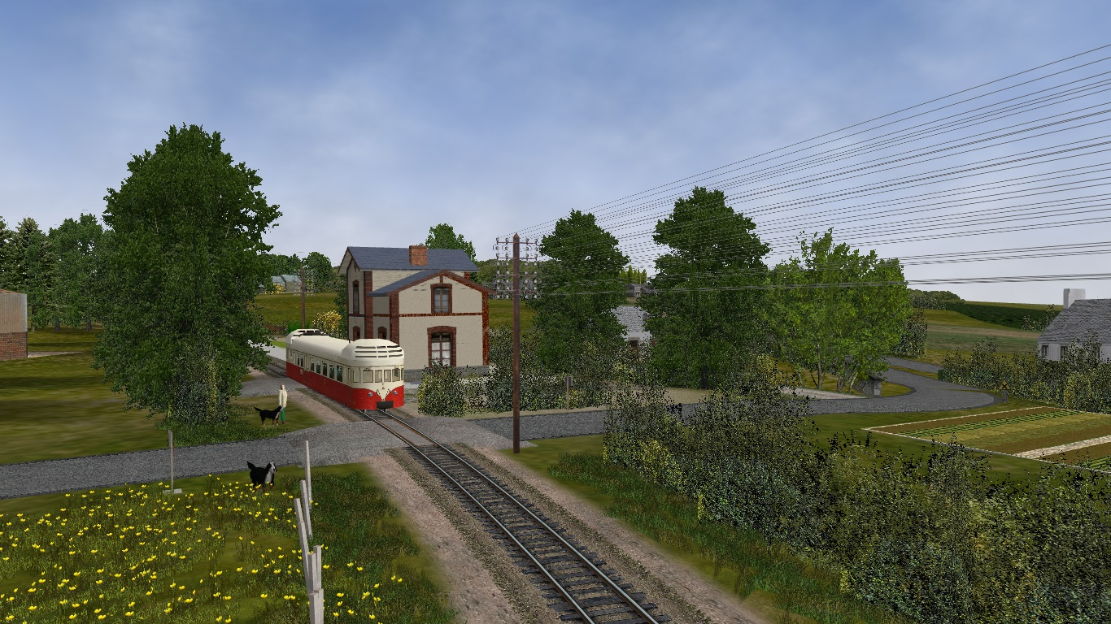
Vous trouverez quelques nouvelles photos dans la rubrique appropriée sur le site.

Avril - Juillet 2016 :
Après quelques soucis informatiques (carte mère HS, eh oui ! entre autre), pose des voies de SCAËR à GUISCRIFF.
Création par AVA (PHIGUI), de la Version 2 de la halte de COATLOC’H et de son annexe, ainsi que de la version 1 de la station de SCAËR.
COATLOC’H :
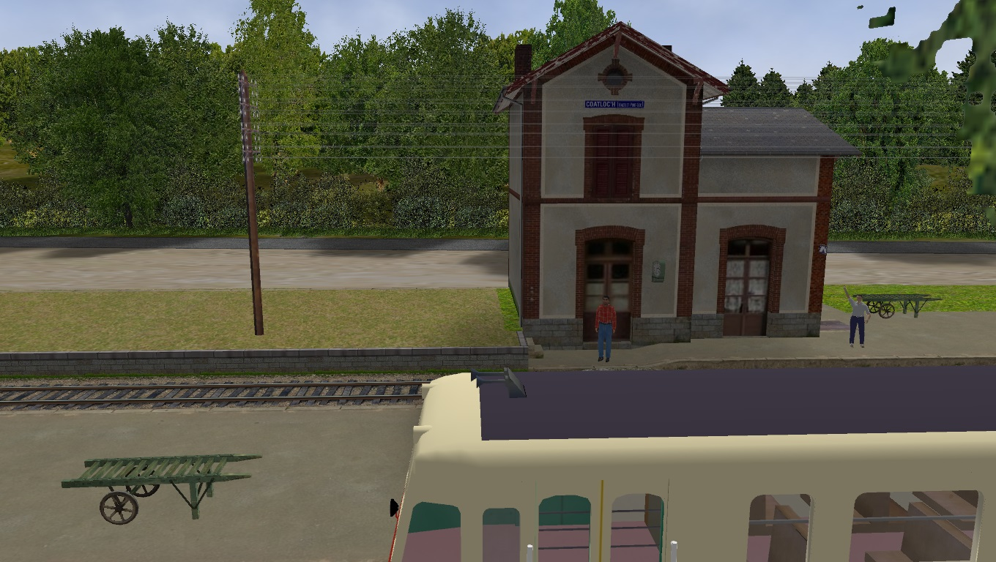
Vous trouverez dans peu de temps quelques nouvelles photos dans la rubrique appropriée sur le site.
Fête du Train à la Belle époque:
Peut-être à très bientôt, le 17/07/2016 pour la Fête du Train à la Belle époque, en gare de Guiscriff.
Décembre 2016 :
Version 0.7 :
Les voies sont posées jusqu’à GOURIN, terme de la Version 1.
Création par AVA (PHIGUI), de la halte de KERBIQUET, des stations de GUISCRIFF et GOURIN, du viaduc de KERLAZ, du pont de KERNINON, du Pont_PN58 à la sortie de COATLOC’H, ainsi que de nombreux autres objets .

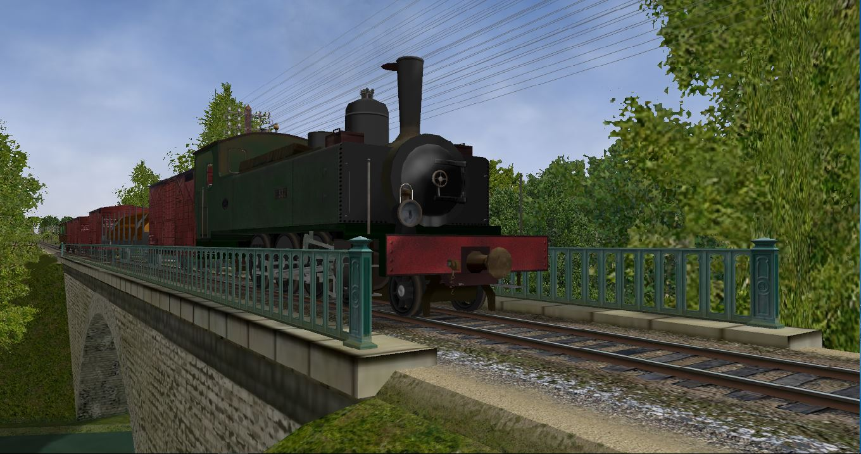
Le pont de KERNINON

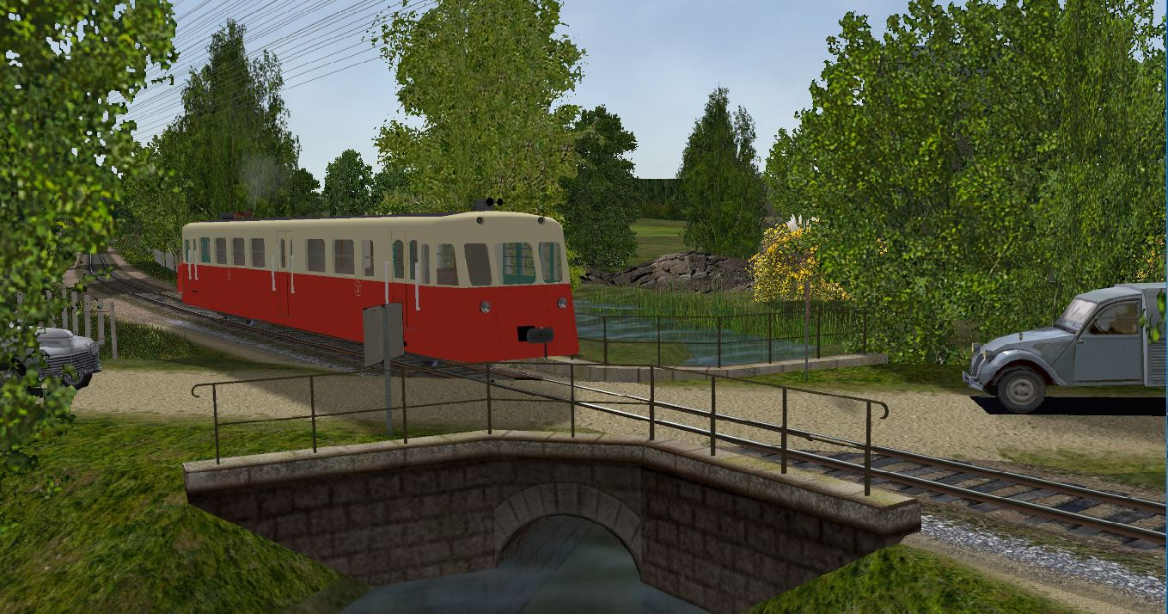
Pont_PN58 sortie de COATLOC’H

En vous souhaitant de très bonnes fêtes, à très bientôt pour d’autres nouvelles.
Mars 2017 :
Comme les travaux ont bien avancés cet hiver, en fait la Version 1 ira jusqu’à son terme c'est-à-dire CARHAIX. Les voies sont posées jusqu’au bâtiment voyageur et même jusqu’à la sortie de la gare à la bifurcation des lignes de MORLAIX, GUIMGAMP et LOUDEAC/LA BROHINIERE.
En cours de réalisation par AVA (PHIGUI), des bâtiments de CARHAIX : (Bâtiment voyageur, Halle marchandises, Remise autorails et les Ateliers dont voici une toute première version …).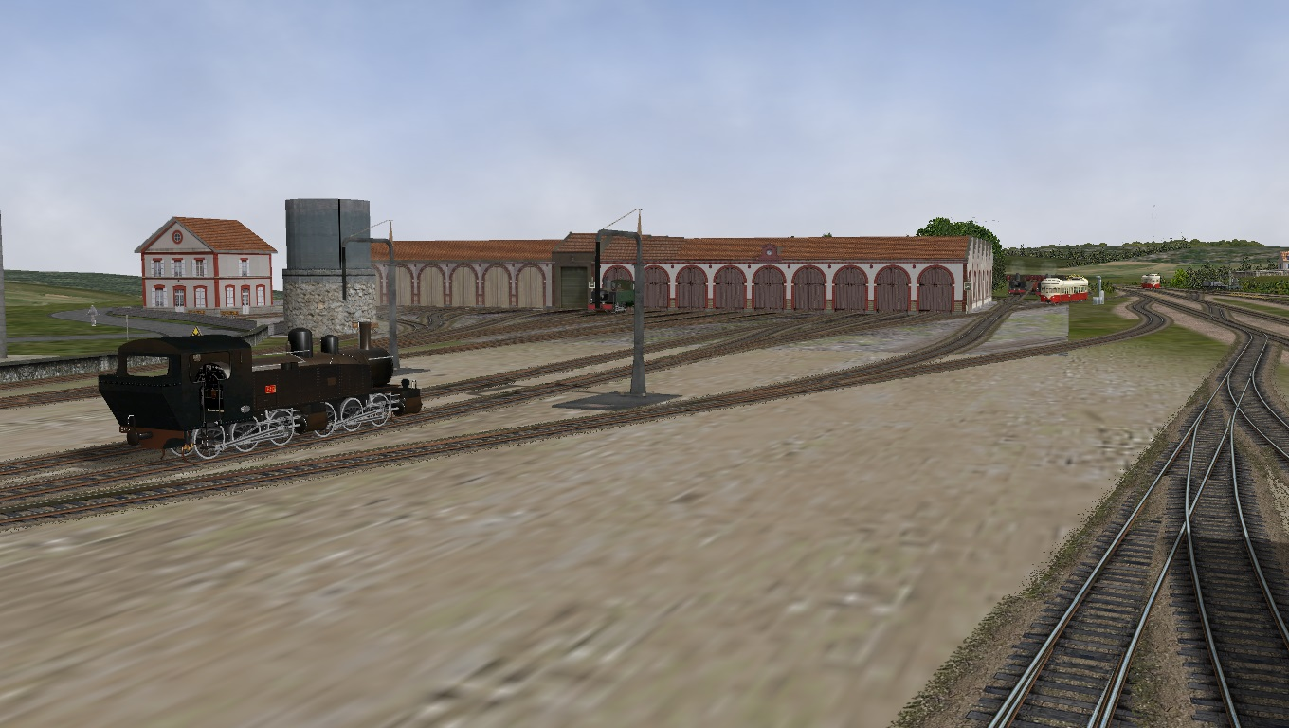
Et de nombreux autres objets … !
Fin des travaux sur le viaduc de KERLAZ :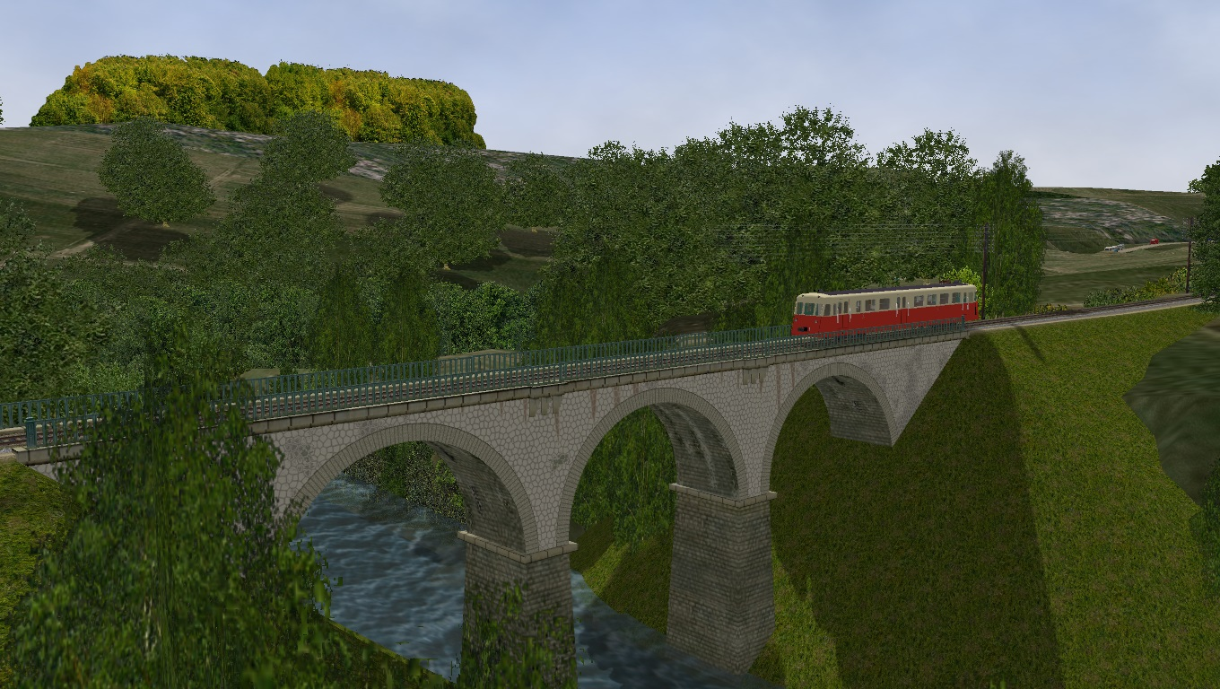
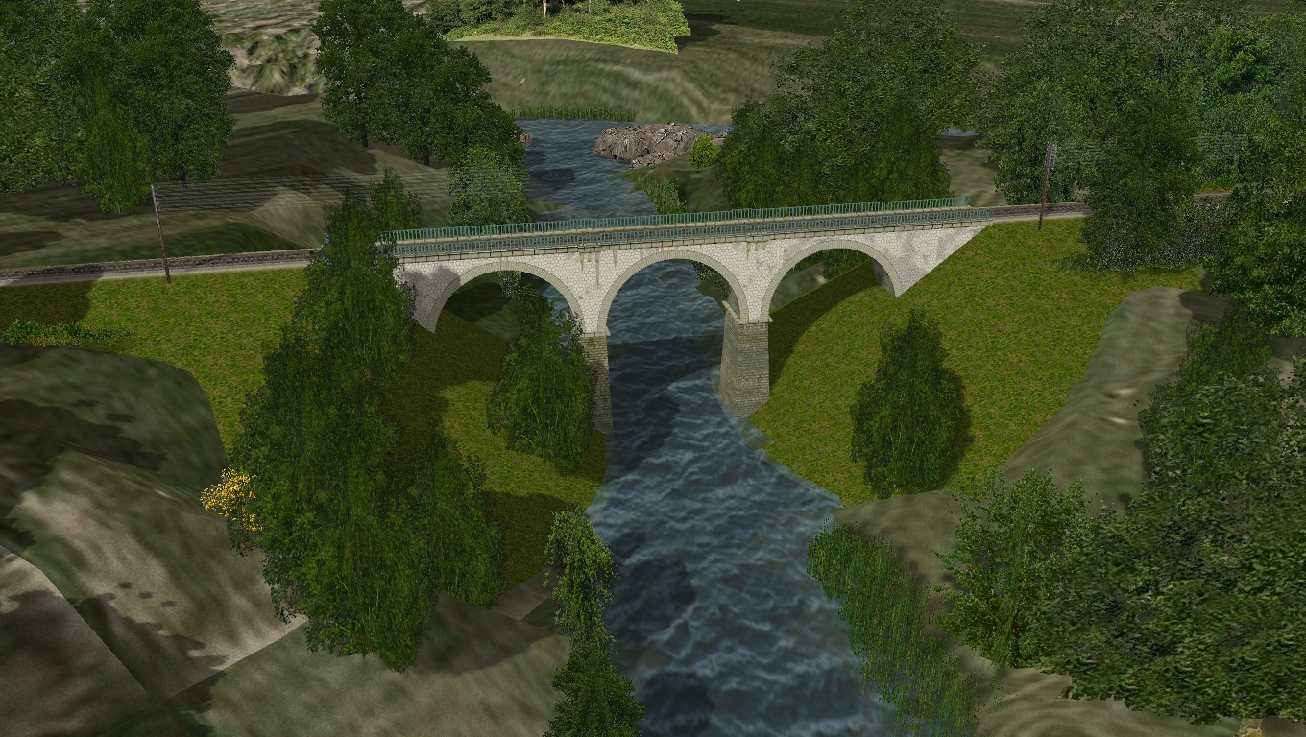
J’en profite pour vous annoncer la Fête du train à GUISCRIFF (56) le dimanche 16 Juillet 2017 de 13h30 à 19h. A cette occasion, le site de la gare de GUISCRIFF célèbre cette année 2017 les 50 ans de la fermeture du Réseau Breton.
A Bientôt pour d’autres nouvelles.
Mars 2018 :
Eh ! Oui, déjà un temps sans nouvelles !
Mais les travaux ne se sont pas arrêtés pour autant. En attendant qu’AVA (Phigui) termine les principaux bâtiments de la Gare de CARHAIX (pour une sortie de la Version 1), Bâtiment Voyageurs, Halle Marchandises, les Ateliers, la Remise des Autorails et le buffet de la gare (bon courage !), j’ai repris la pose des voies au départ de CARHAIX en direction de MORLAIX. Les voies sont posées jusqu’à LE CLOÎTRE-LANNEANOU. Le décor est bien avancé jusqu’à SCRIGNAC. Les travaux sont aussi commencés sur la ligne CARHAIX-GUINGAMP dont la voie est posée jusqu’à CARNOËT-LOCARN. Quelques photos pour vous présenter les principales réalisations de Phigui.

Fosse à piquer et grue hydraulique équipant les gares de SCAËR et GOURIN.
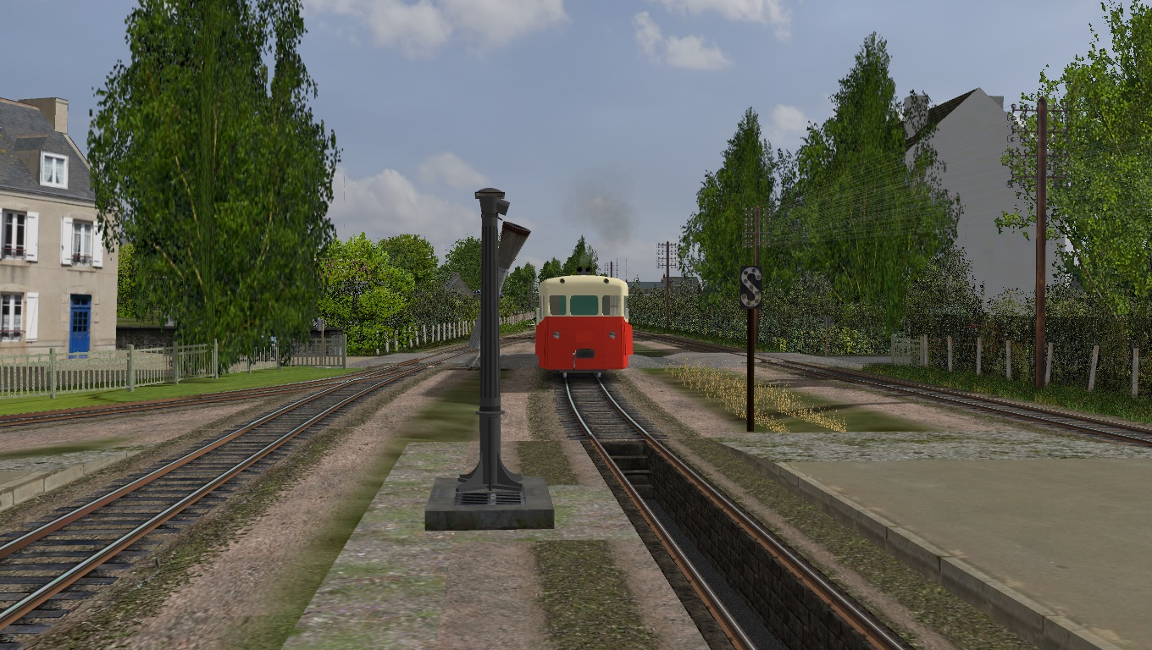
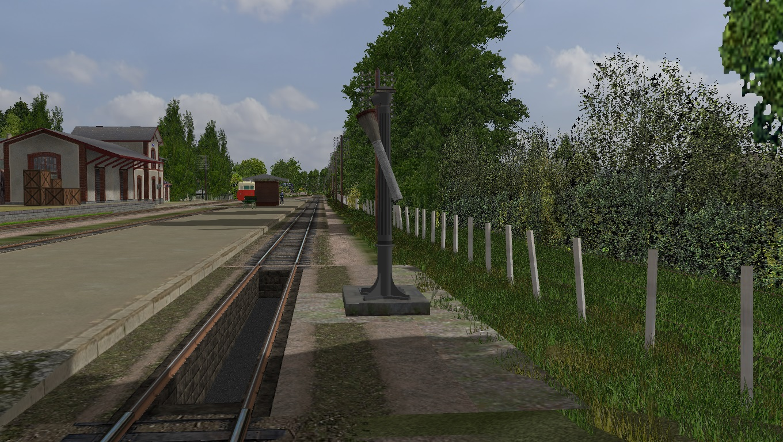

A la sortie de PORT-DE-CARHAIX, le pont enjambant le canal de NANTES à BREST (nomenclature C3), ainsi que les remblais entourant le canal.
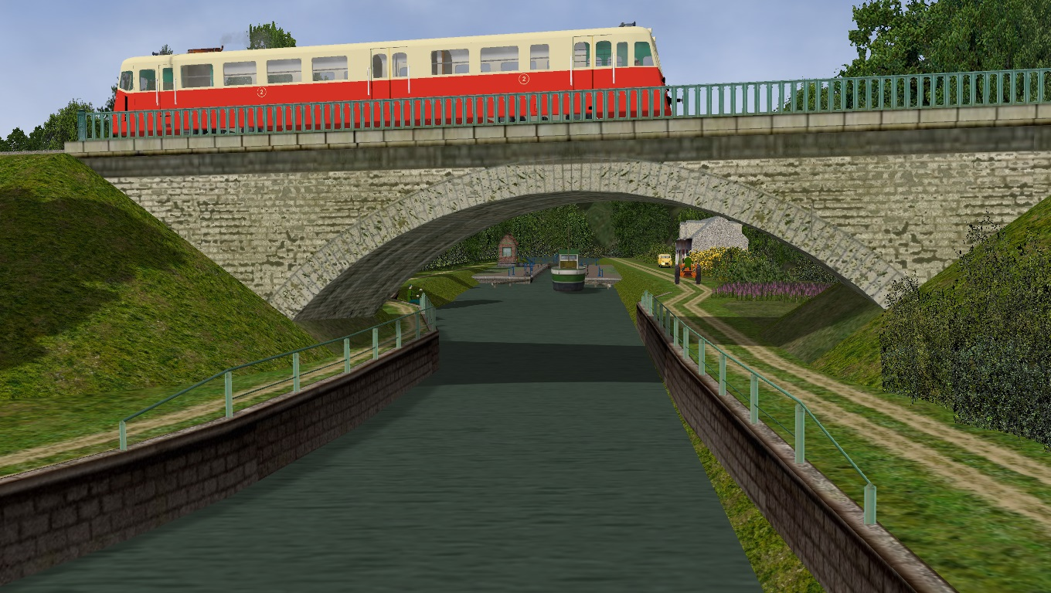
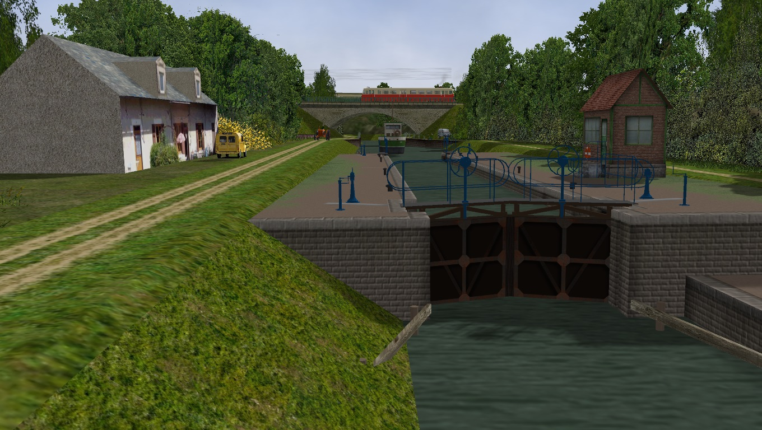

Une très jolie maison Bretonne aux volets bleus (Port-DE-CARHAIX le long du canal direction CHÂTEAULIN).
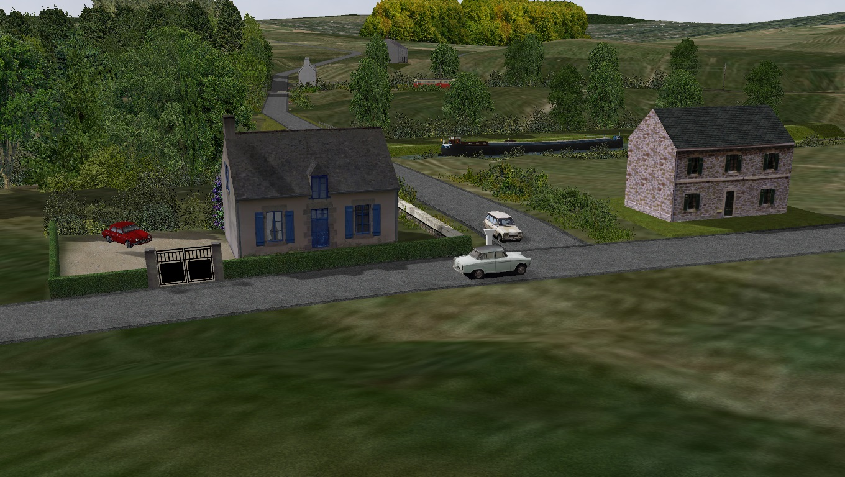
En gare de SCRIGNAC-BERRIEN
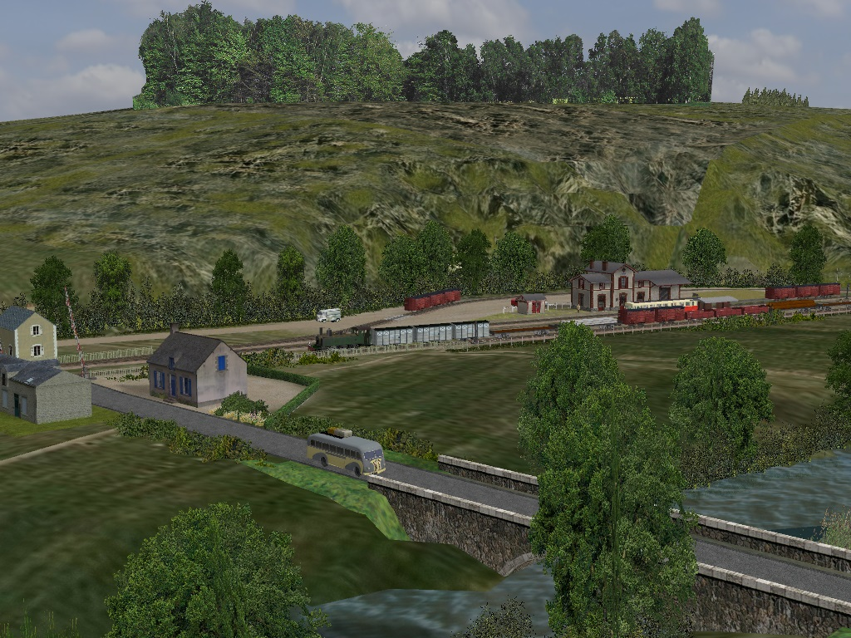

Une autre aux volets marron (Gare de HUELGOAT-LOCMARIA)
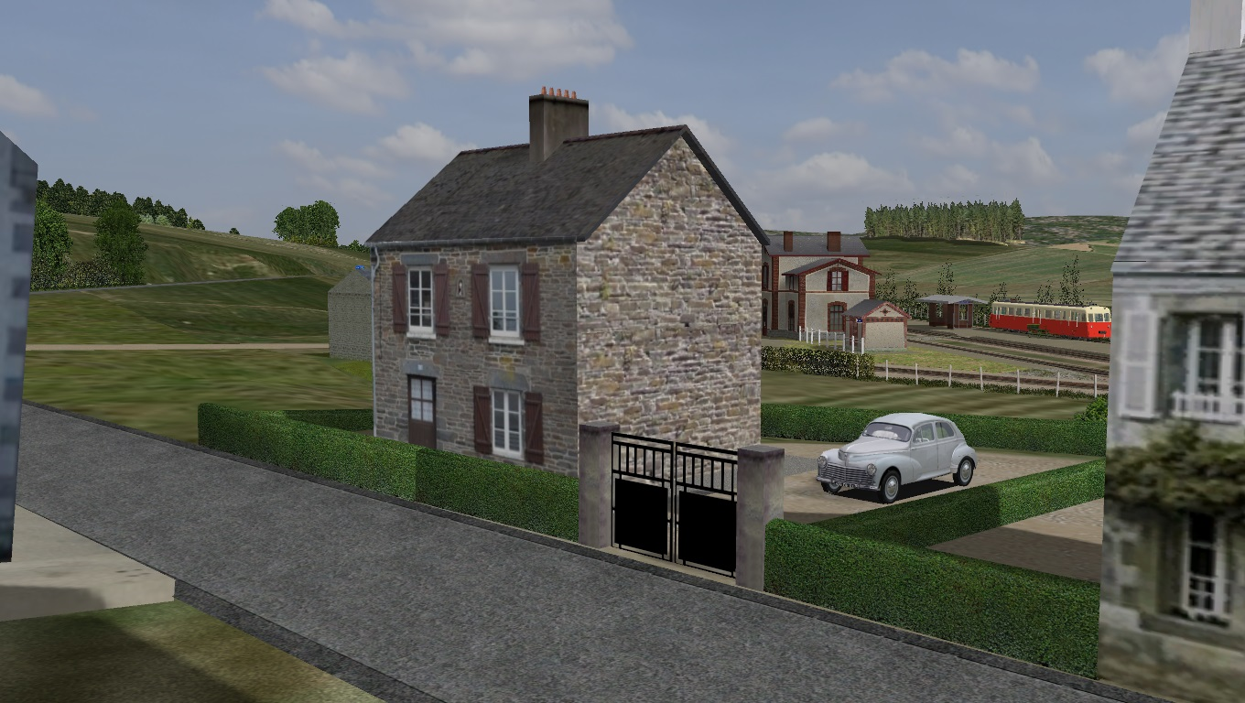
Chouette ! À côté de mon café !!!!
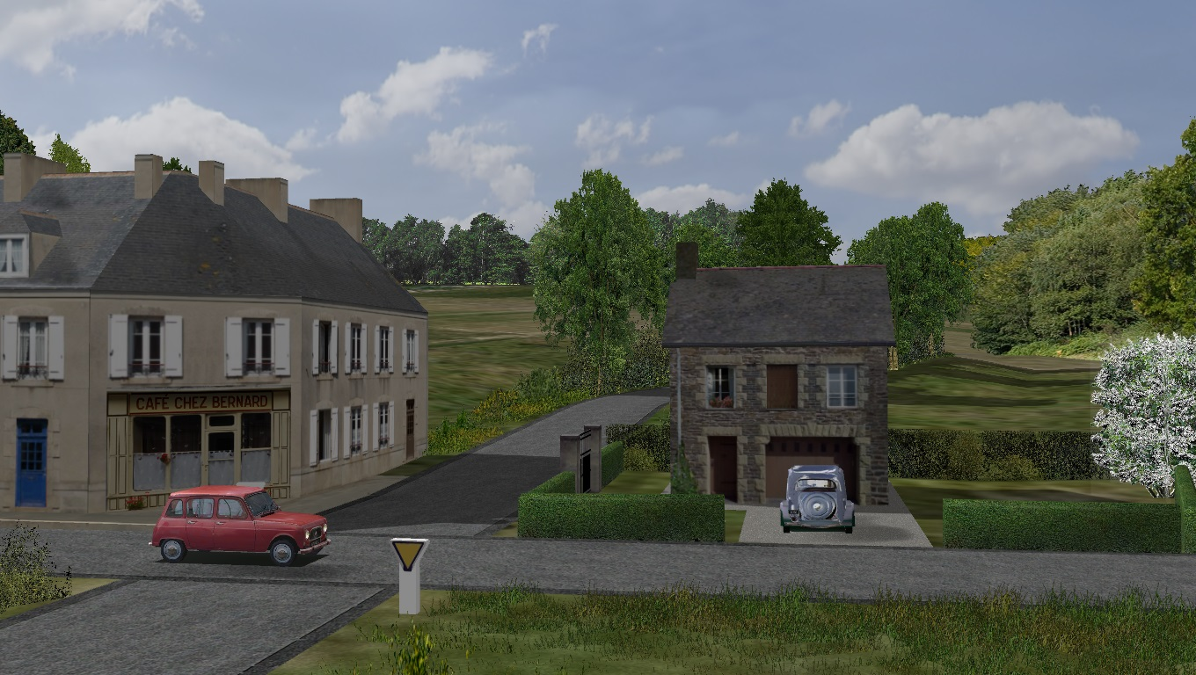

Un très joli calvaire
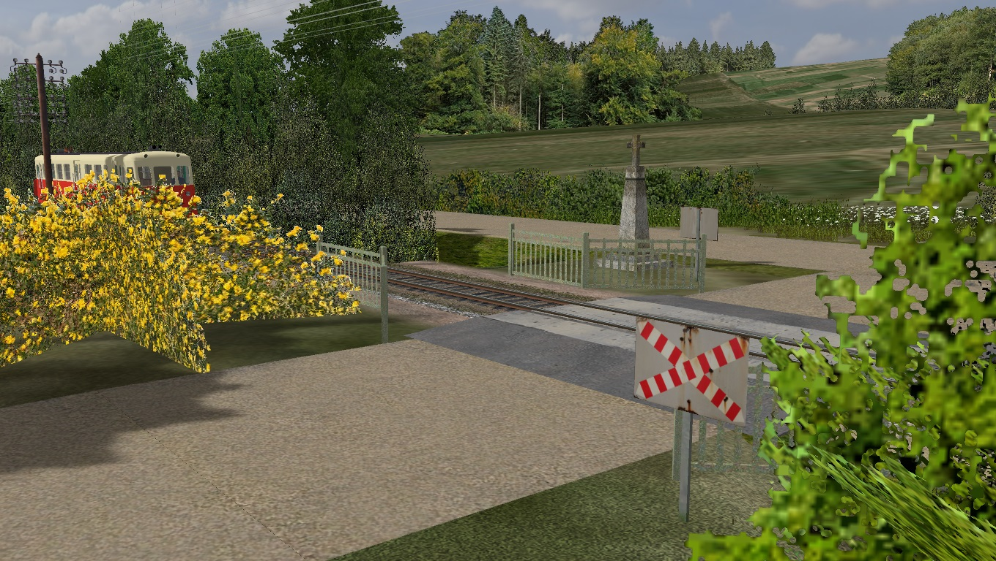

Quelques panneaux routiers
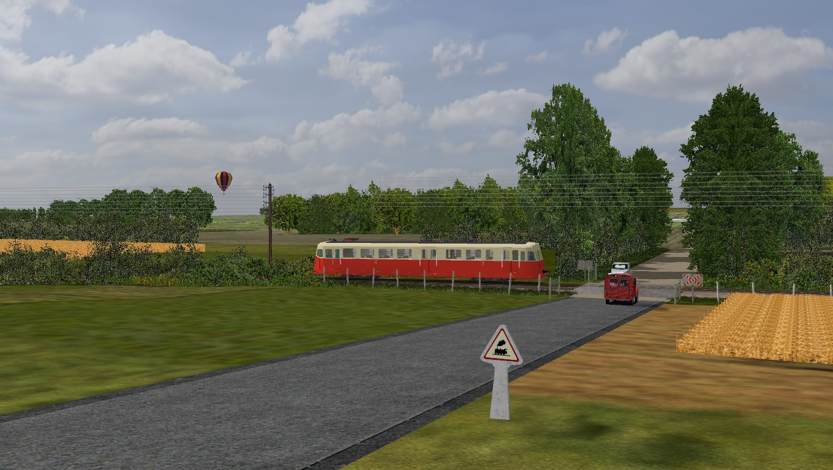
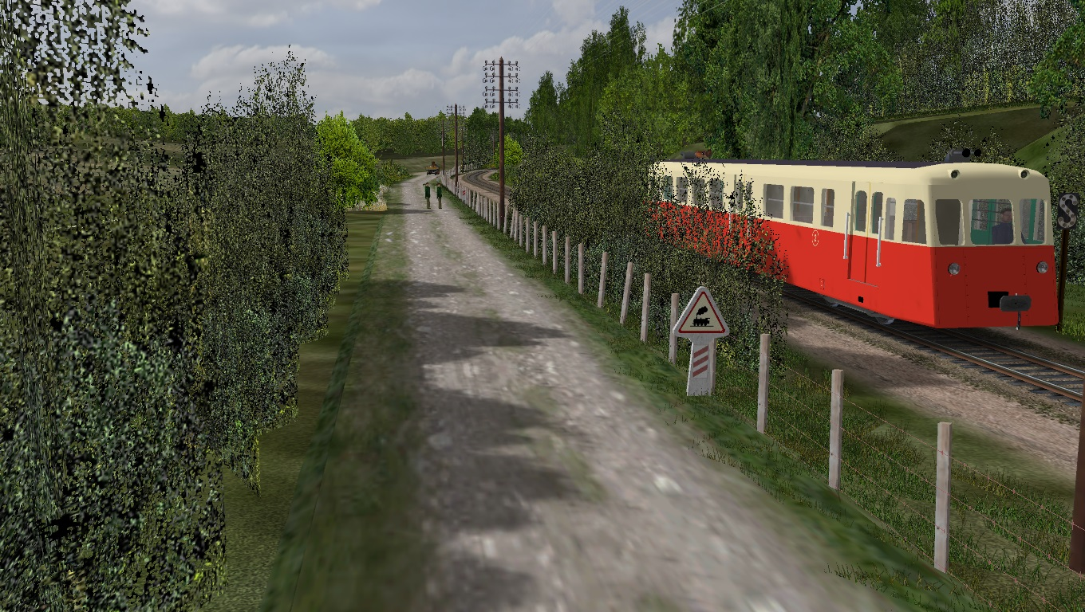
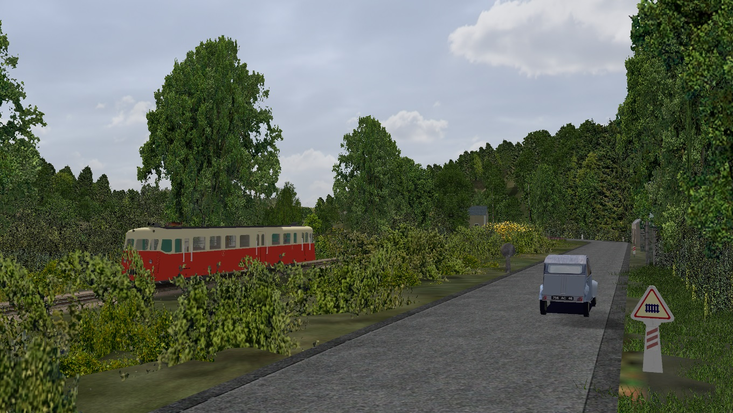
Pont Métallique au Moulin de LIDIEN (peu avant la gare de SCRIGNAC-BERRIEN)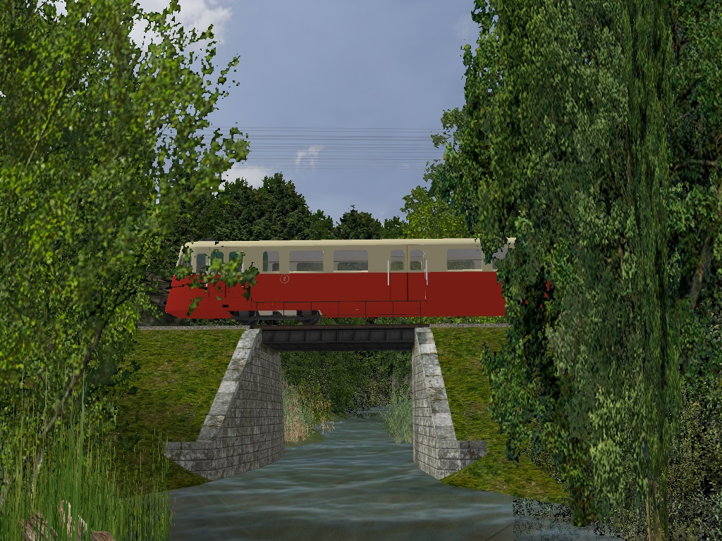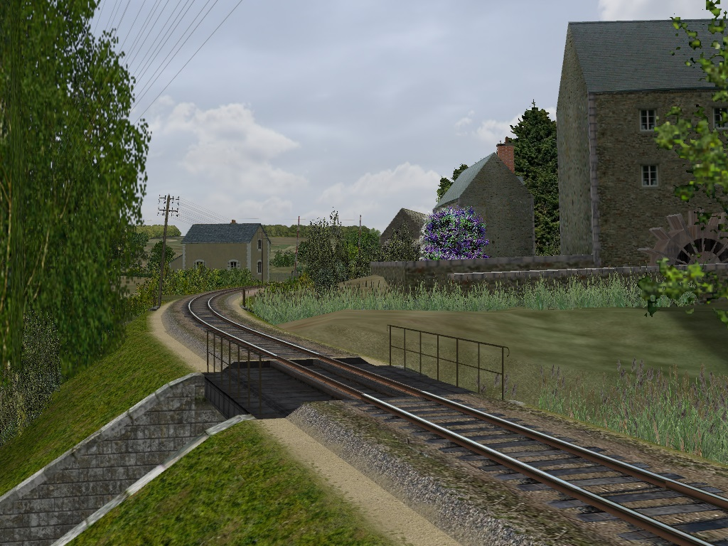
Juste après un aqueduc 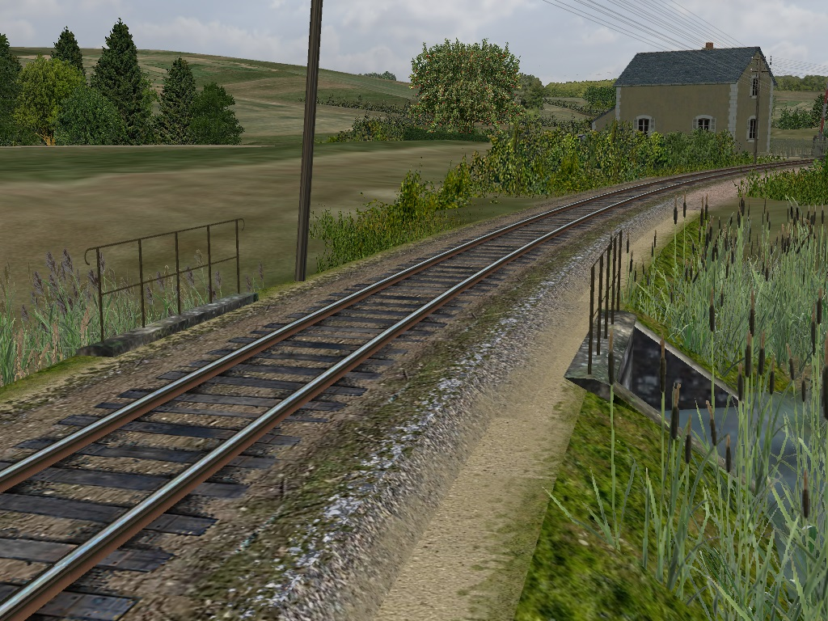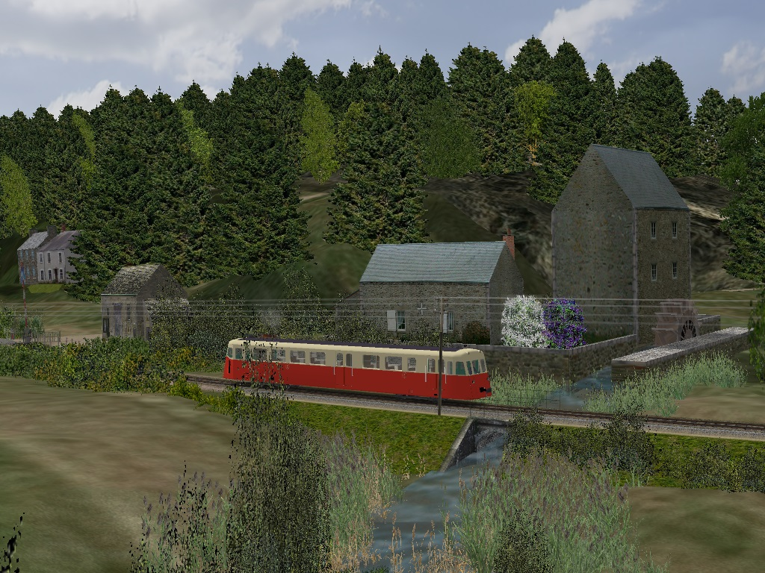
Des cabanons de jardin à l’entrée de CARHAIX en provenance de ROSPORDEN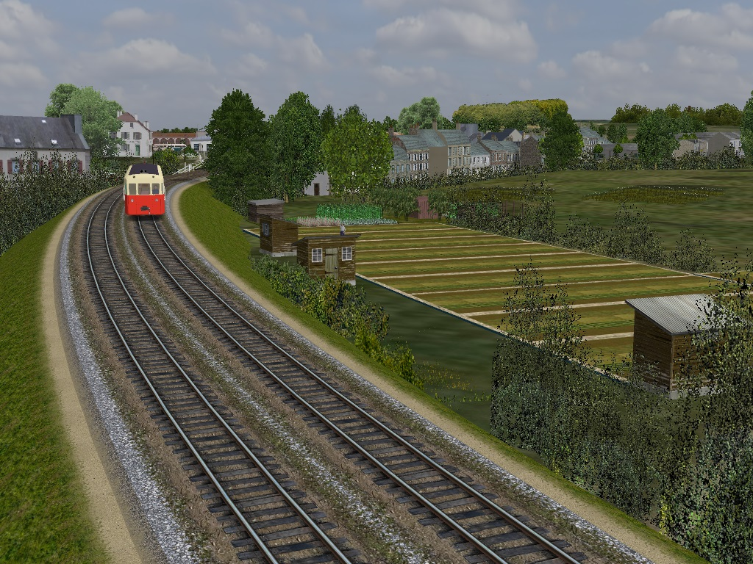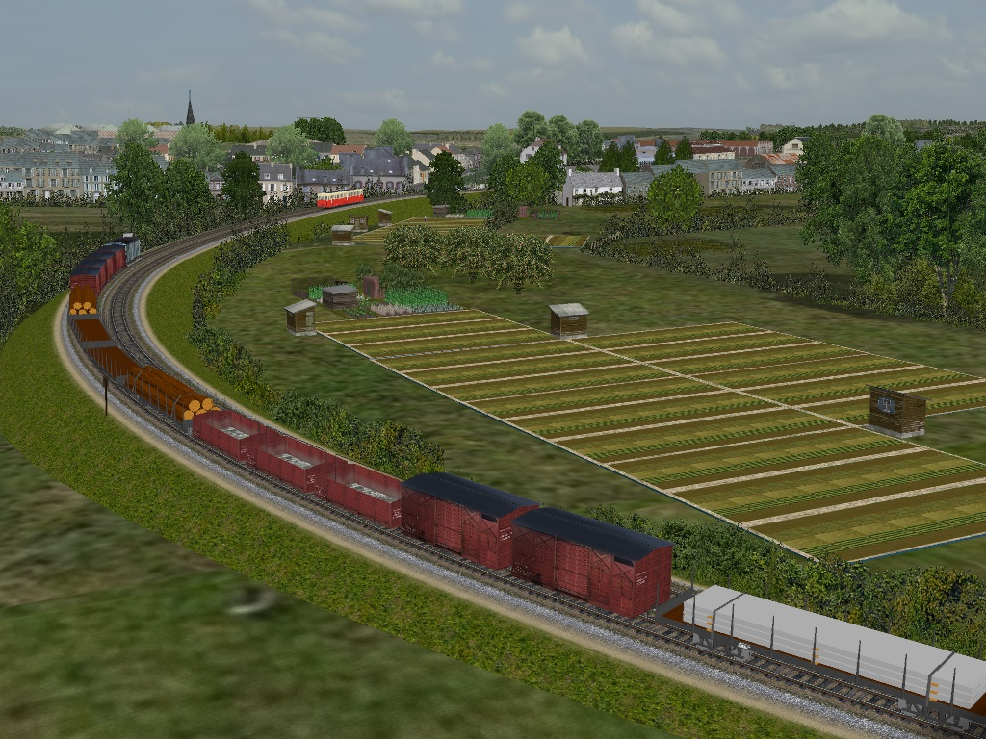Enfin pour terminer le pont à l’entrée de CARHAIX en provenance de ROSPORDEN enjambant la RN164 (Nomenclature C1). 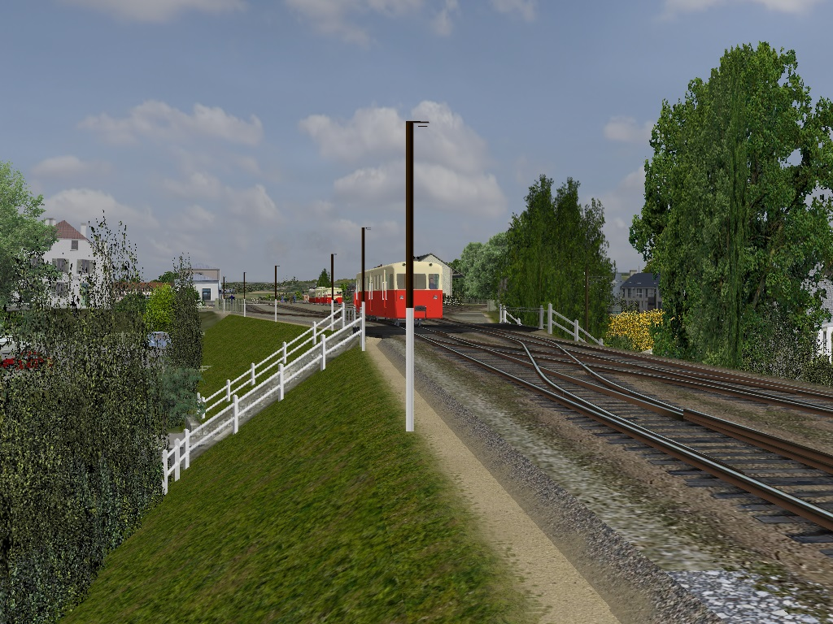
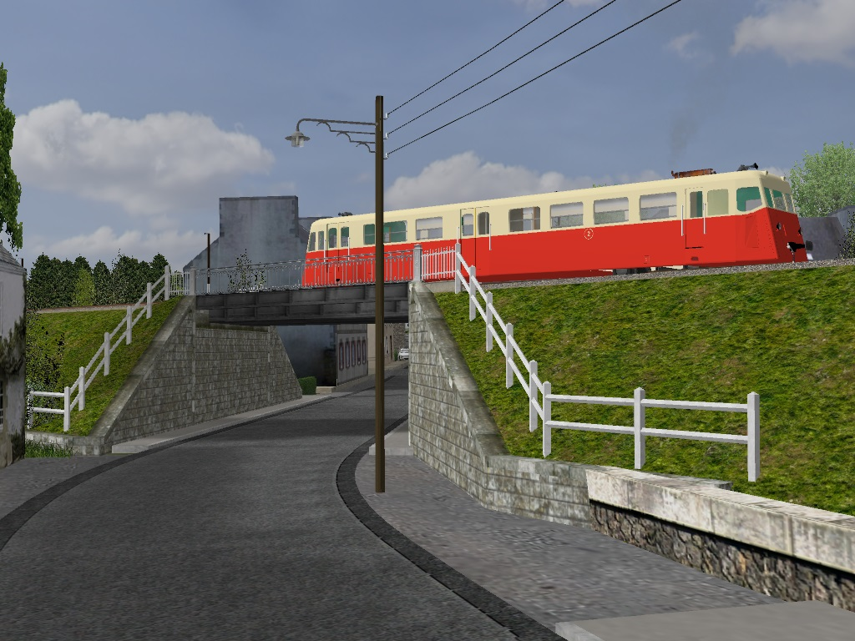
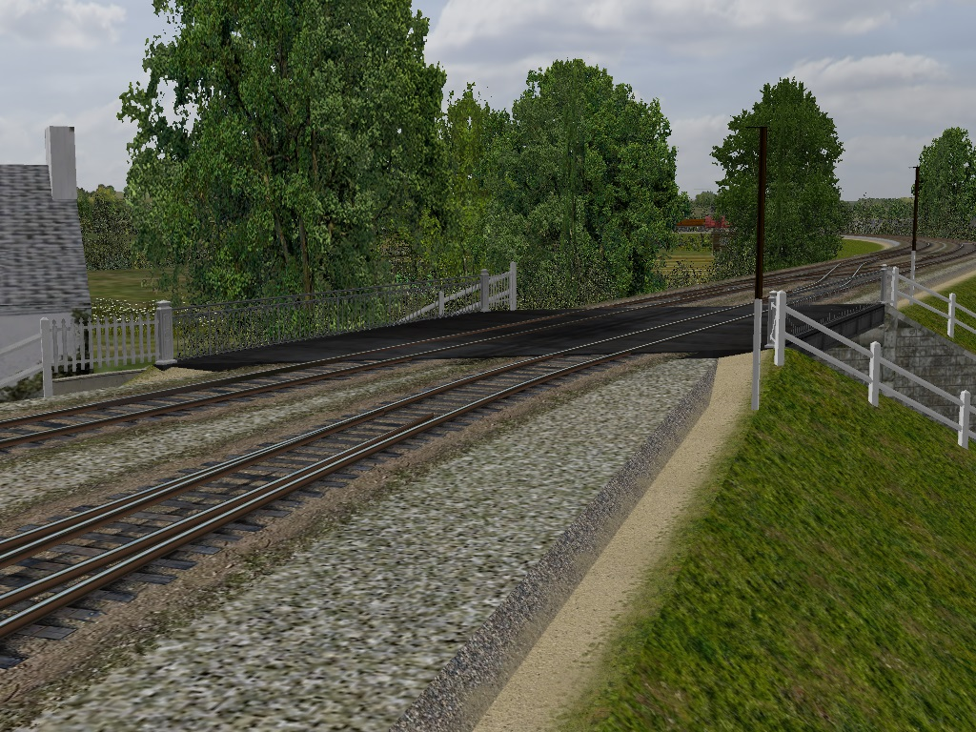
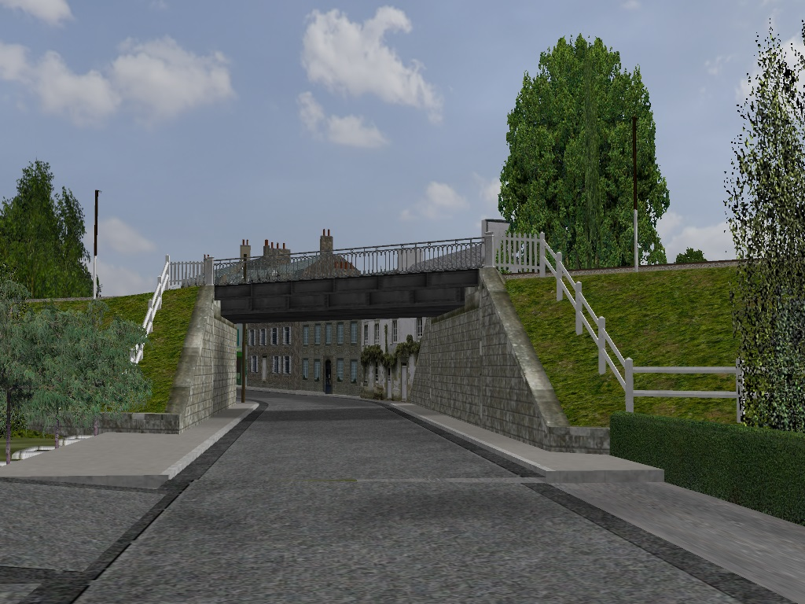
A bientôt pour les nouvelles avancées du projet.

